实验成绩：

河北工程大学材料科学与工程学院

本科实验报告

课程名称： | 计算机在材料科学中的应用
实验名称： | Origin试验数据分析
姓 名： | 范腾飞
专业班级 | 复材1903
学 号： | 192050311
指导教师： | 岳璇

2022年 4月 19日
材料科学与工程学院实验报告

实验名称： Origin试验数据分析 实验类型： 计算机实验
实验地点： 机房 同组学生姓名：

一、实验目的和要求
1、熟悉Origin软件的计算、图表、函数曲线等窗口。
2、用Origin进行材料数据分析和处理
装 订 线

装 订 线

二、实验内容和原理（必填）
Origin软件已经为当今全世界数以万计的科技工作者和工程技术人员所用。与其他科技绘图及数据处理分析软件相比，它具有赏心悦目的简洁界面和功能强大的科技绘图及数据处理功能两大最重要的品质，能充分满足科技工作者的需求。此外Origin软件容易掌握，兼容性好，因此成为科技工作者首选的科技绘图及数据处理软件。
新建一个“Project”，打开一个工作薄“worksheet”。窗口。该窗口由横排栏“row”和垂直“column”组成 。每个单元“cell”可输入数字文本、日期或时间。每个“Project”可包括工作薄、图表、函数曲线等窗口。

三、主要仪器设备
装有Origin软件的计算机一台。

四、操作方法和实验步骤
1、将数据手动录入Origin
表1 某材料的力学性随着加热温度的变化
装 订 线
温度X/K | 400 | 500 | 525 | 550 | 575 | 600 | 625 | 650
硬度Y₁ HRC | 54.2 | 55.8 | 56.3 | 57 | 55.7 | 51.7 | 52.8 | 48.8
冲击吸收能量Y₂/J | 115 | 118 | 120 | 124 | 129 | 122 | 120 | 119
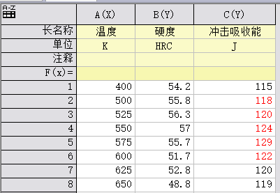
2、绘制折线图
首先分别绘制以温度为横坐标，硬度、冲击吸收能为纵坐标的折线图，得到两者折线图如下：

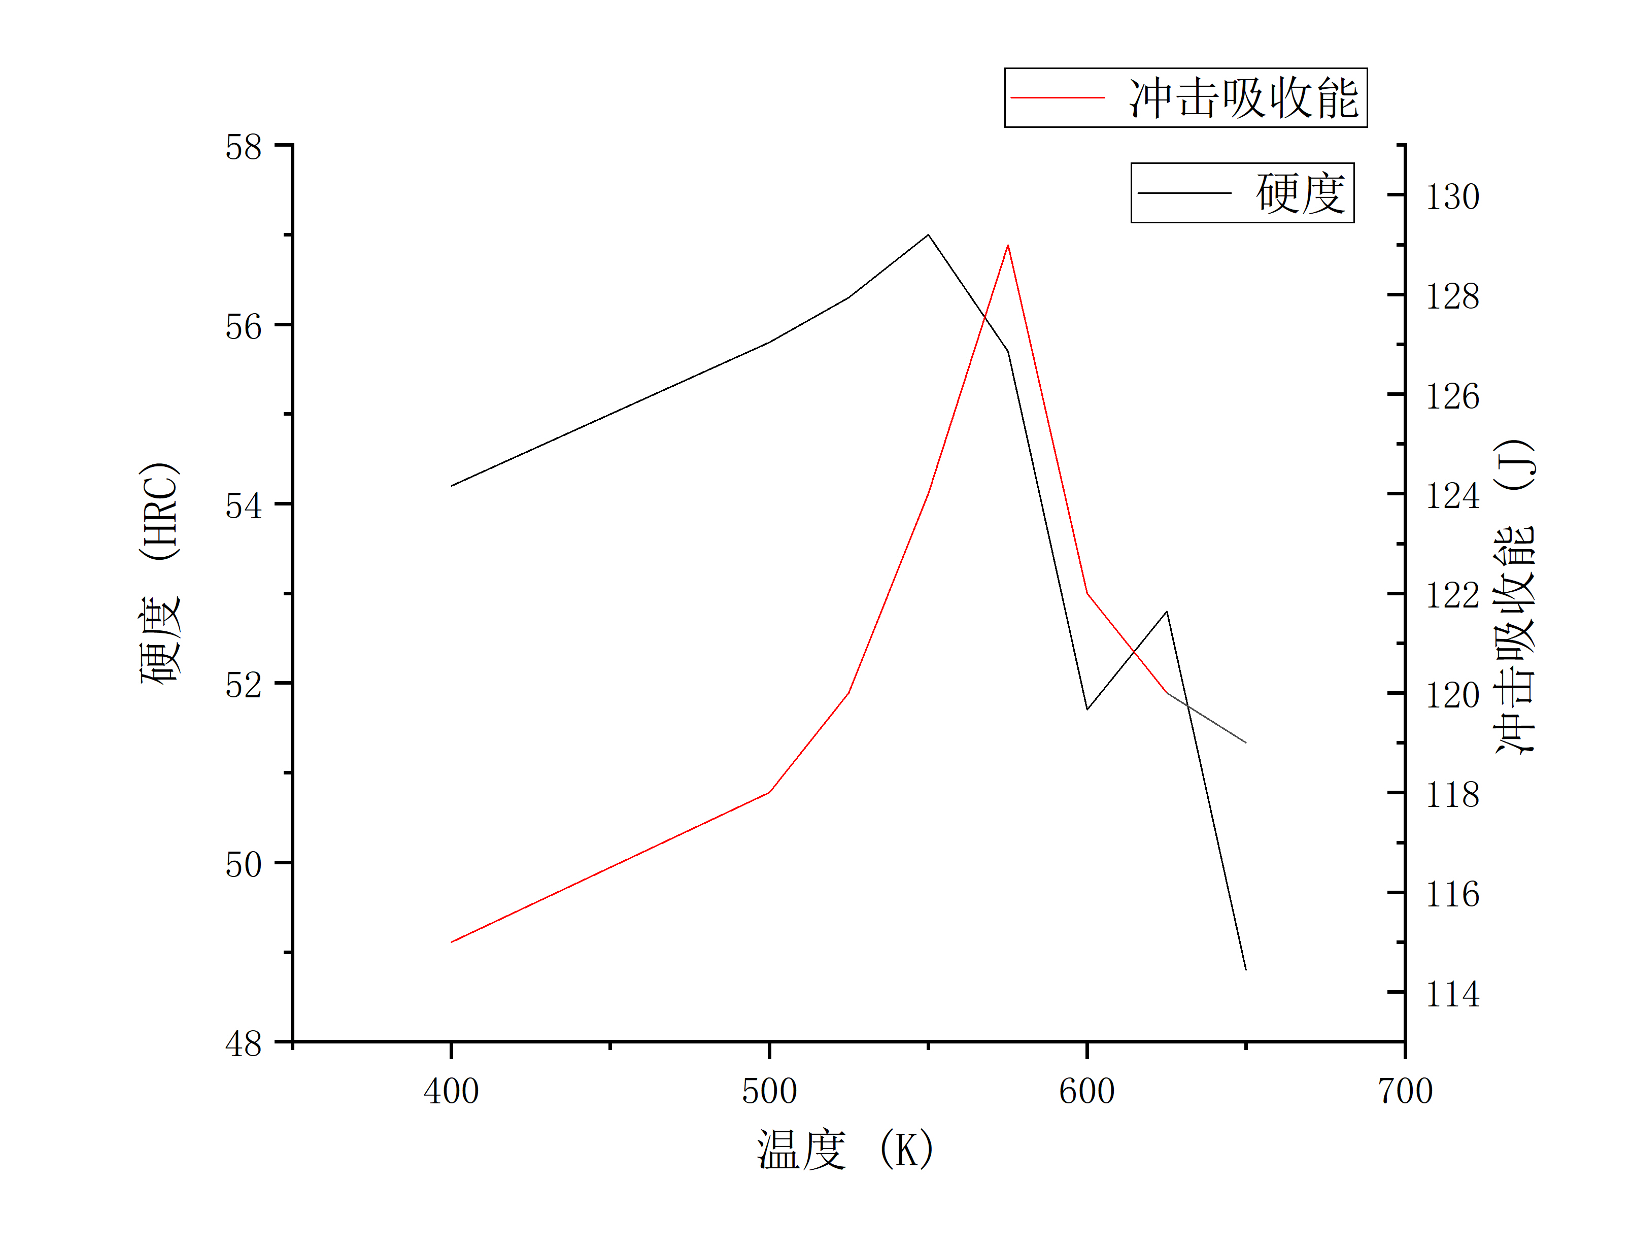
装 订 线
3、调节所得图像格式
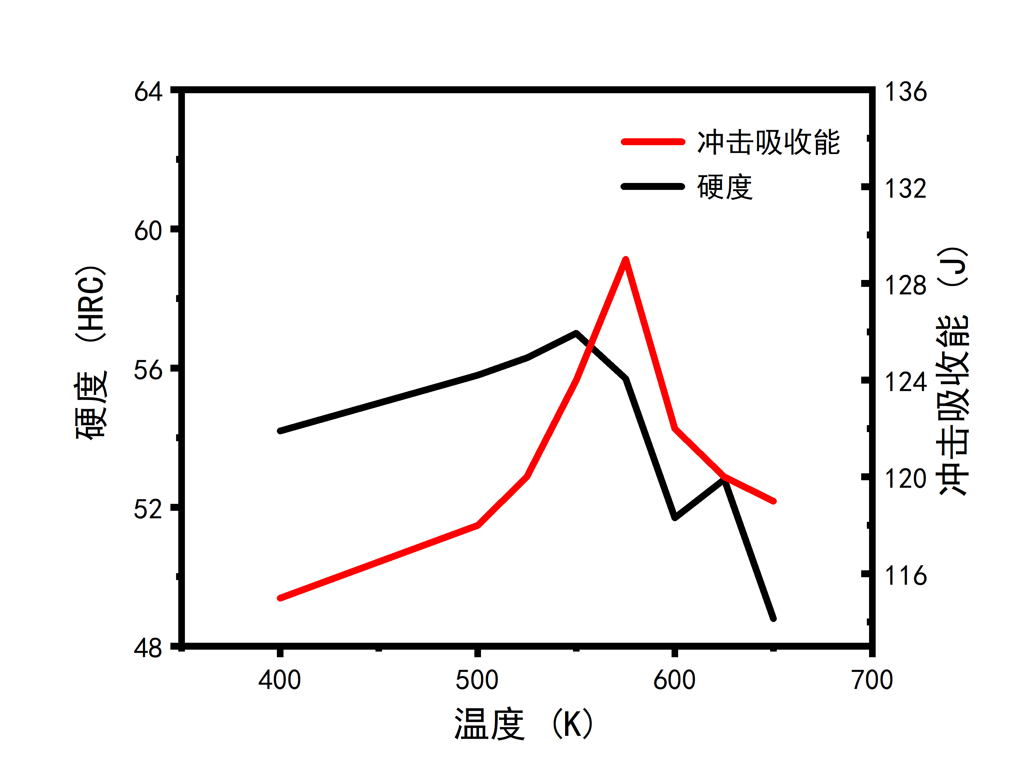
对图像进行以下一些列更改：更改所得折线宽度为5；更改坐标轴宽度为5；调整坐标轴刻度显示范围；去除图例边框并调节图例位置；更改图片中文字数字字体及大小；为图像增加上坐标轴。最终得到图像如下：

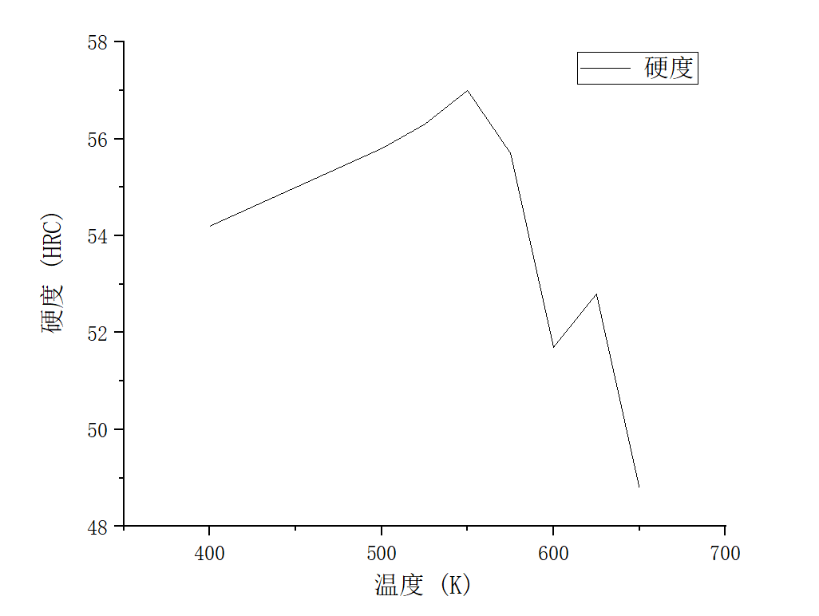
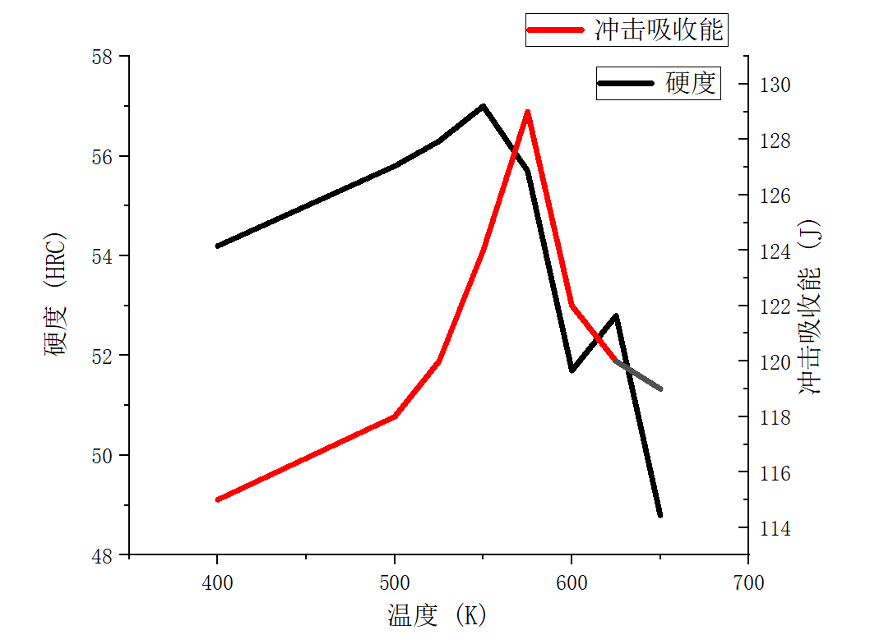
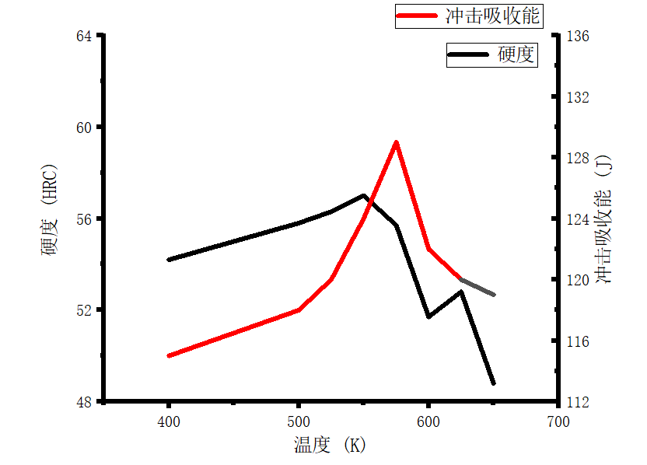
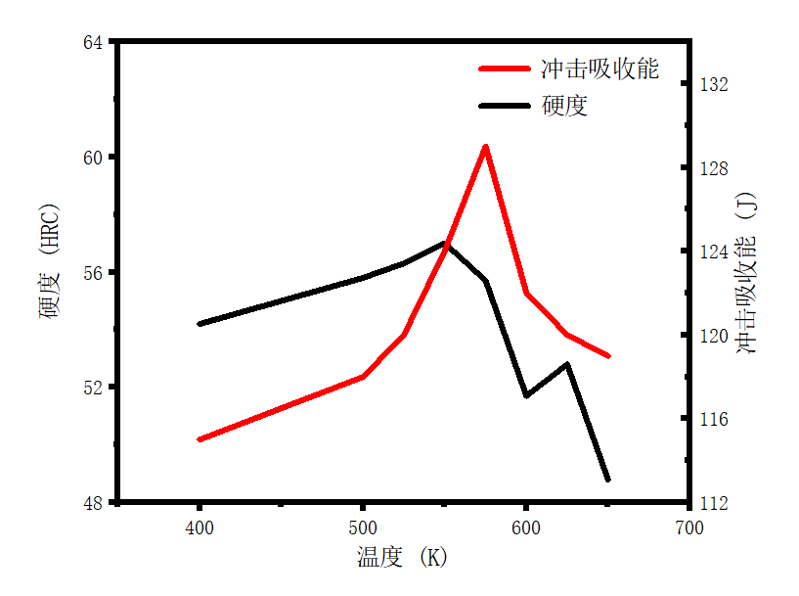
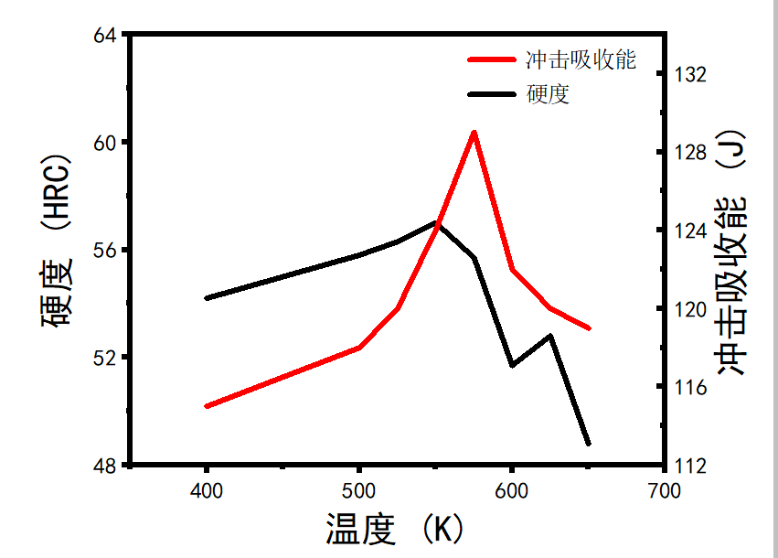
五、实验数据记录和处理（必填）
装 订 线
六、实验结果与分析
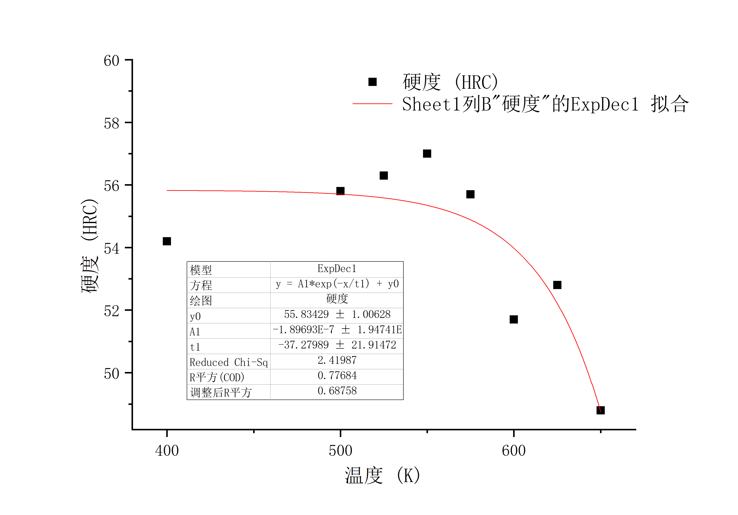
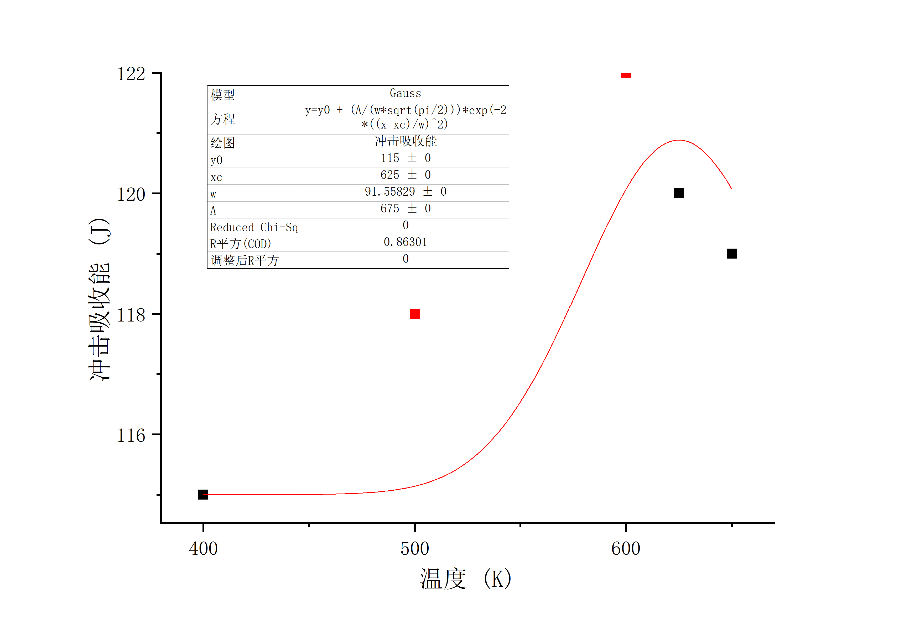
得到折线图后，分别对硬度数据及冲击吸收功进行非线性拟合，得到拟合结果如下：
装 订 线

七、讨论、心得
第一次亲身感受了所学知识与实际的应用，origin绘图在材料科学研究中的应用，通过自己操作，我一步一步对数据进行绘图，并对图像格式进行调整，提高了我的动手能力，也让我们大开眼界，感叹于origin软件在绘图应用中的方便快捷，也是对以前所学知识的一个审验。通过这次实验，进一步巩固和深化所学的理论知识， 弥补以前单一理论教学的不足，为后续专业课学习和毕业设计打好基础。
装 订 线

